Paul Kalkbrenner, Purple Disco Machine és a Kruder & Dorfmeister páros érkezik Zamárdiba
Egy nappal hosszabb lesz a STRAND Fesztivál
Nulladik nappal bővül, így egy nappal hosszabb lesz az idei STRAND Fesztivál. Augusztus 20-án igazi ünnepi eseménnyel várják Zamárdi Szabadstrandján a közönséget. A MOL Nagyszínpadon több korosztály elektronikus zenei ikonjai váltják egymást. Fellép Paul Kalkbrenner, a Purple Disco Machine és a Kruder & Dorfmeister páros is.
Pontosan fél évvel a kapunyitás előtt a STRAND Fesztivál TikTok-csatornáján jelentették be a szervezők a jó hírt, miszerint idén egy nappal hosszabb lesz az esemény. A STRAND nulladik napján a főszerep Paul Kalkbrenneré, a német legendát a Berlin Calling című filmben ismerte meg a nagyvilág, hazánkban legutóbb a Balaton Sound küzdőterét töltötte meg ugyanezen a helyszínen. Ezúttal közvetlenül a Balaton legnagyobb tűzijátéka után lép színpadra. Ugyancsak a fesztivál vendége lesz augusztus 20-án a diszkó és a house műfaj ma már megkerülhetetlen alakja, a Purple Disco Machine, aki egy ideje egyedi hangzásvilágú slágerek egész sorával van jelen a világ legjobbjai között klubokban és fesztiválokon egyaránt. A bécsi Kruder & Dorfmeister páros nemrég a Müpában adott teltházas koncertet, most pedig a STRAND közönségét várja a Balaton partján.
Zamárdi közel két évtizede a balatoni fesztiválok fővárosának számít, Budapestről egy órányi autóútra, páratlan panorámával Tihany felé. A 2013-ban indult STRAND Fesztivál, a MOL Nagyon Balaton zászlóshajójaként zárja minden évben a nyarat. Az esemény több tízezer turistát vonz a régióba. A fesztivál híres arról, hogy a bőséges zenei kínálat mellett minden korosztály számára látványos és „űzhető” programokat biztosít: földön, vízben és levegőben, nem utolsó sorban a cirkusz varázslatos világát megidézve.
A három fő színpadon és tucatnyi egyéb helyszínen mások mellett Dzsúdló, a Parno Graszt, Majka, a Halott Pénz, Pogány Induló, Manuel, a Valmar, Beton.Hofi, T.Danny, a Bagossy Brothers Company, a Carson Coma és Krúbi is színpadra lép, L.L. Junior élő show-val érkezik és idén először a headlinerek között szerepel Desh, aki Azahriah szerzőtársaként ért el sikereket az elmúlt években.
A „meghosszabbított”, augusztus 20. és 23. között megrendezett STRAND Fesztiválra február 24-től lehet jegyet váltani, a korábban megvásárol bérletek mellé pedig ún. „upgrade”, kiegészítő jegyek is válthatók, kedvezményes áron.
További információ, jegyek: https://strandfesztival.com/hu/
Sajtókapcsolat:
- Magócsi Anikó
- magocsi.aniko@wevent.hu
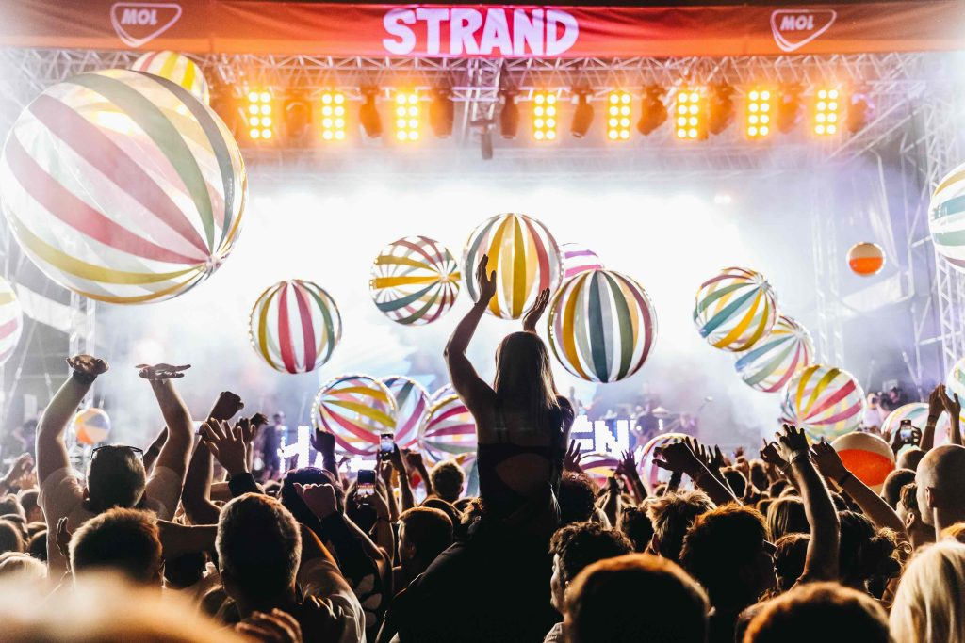 | © STRAND Fesztivál - Rockstar Photographers
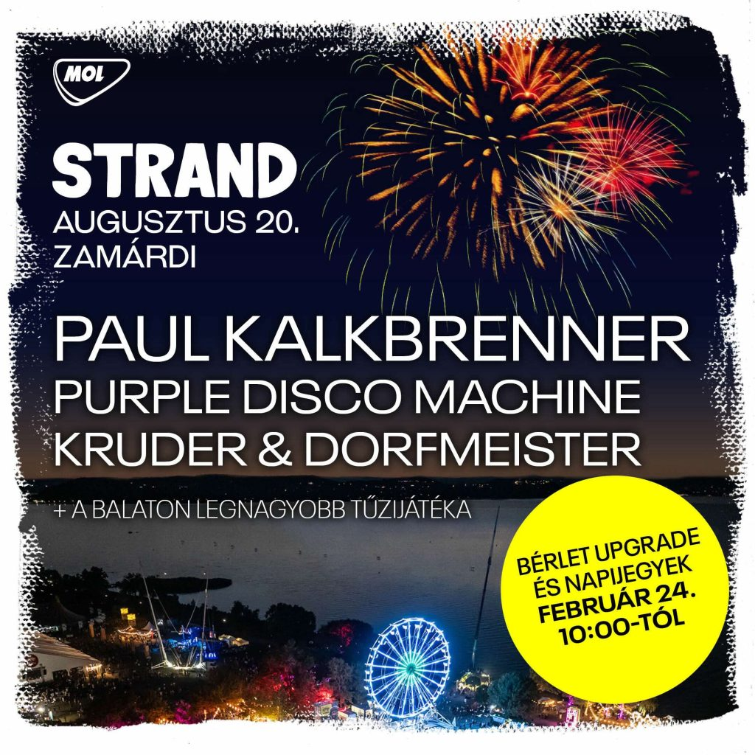 | © STRAND Fesztivál - Rockstar Photographers
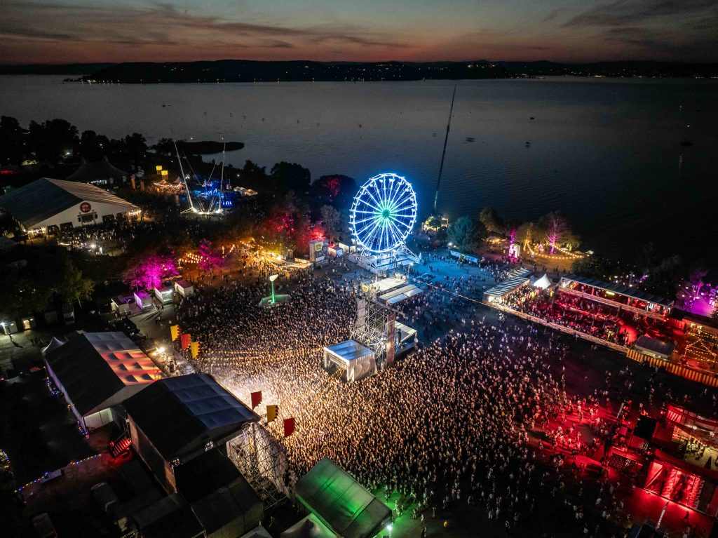 | © STRAND Fesztivál - Rockstar Photographers
Eredeti tartalom: STRAND Fesztivál
Továbbította: Helló Sajtó! Üzleti Sajtószolgálat
Ez a sajtóközlemény a következő linken érhető el:

